

《数据结构》课程设计
实验报告

题 目 约瑟夫环和地下迷宫探索问题求解
学 院 信息科学与工程学院（机械工程学院）
专 业 计算机科学与技术
班 级 计科XXX
学 号 XXXXXX
学生姓名 姓名
同组成员 组员姓名
指导教师 XXX
编写日期 XXXX年XX月XX日

- 问题描述与要求
【备注：1.请大家严格按照一级标题是小4号宋体加粗，二级标题是5号宋体加粗，正文是5号宋体。行间距按照单倍行间距进行排版。2. 此部分要求是对整个问题进行描述，所以同组是相同的内容】
1. 约瑟夫环问题描述
【问题描述】
编号为1，2，… ，n的n个人按顺时针方向围坐一圈，每人持有一个密码（正整数）。一开始任选一个正整数作为报数的上限值m，从第一个人开始按顺时针方向自1开始顺序报数，报到m时停止报数，报m的人出列，将他的密码作为新的m值，从他的顺时针方向上的下一个开始重新从1报数，如此下去，直至所有人全部出列为止。
【基本要求】
① 输入：键盘输入总人数、初始报数上限值m及各人密码；
② 处理：分析处理对象的逻辑结构特征，选择适用的存储结构表示，设计高效的算法来模拟约瑟夫问题求解过程；
③ 输出：按照出列顺序输出各人的编号。
【拓展内容】
采用另一种可能的存储结构完成约瑟夫问题求解并进行性能比较。
2. 地下迷宫探索问题求解
【问题描述】
地道战是在抗日战争时期，在华北平原上抗日军民利用地道打击日本侵略者的作战方式。地道网是房连房、街连街、村连村的地下工事，如下图所示。（后面略）

- 问题分析
【备注：此部分只对你自己负责的问题进行分析，每一个人负责的任务都不一样，所以此部分的内容每个人都是不相同的】
在整个课程设计中，我主要负责的是约瑟夫环问题求解。约瑟夫环问题就像一个抽奖轮盘，如图1所示。当你选中其中一个时需要将这个颜色块拆除，然后继续向下转，只不过这里的向下转只是有预谋的就是把向下转的轮数变成预先设置的密码，而且转的过程就是一个报数过程。在这个问题中报数是一项主要的操作，而报数过程是单方向的，又因为参与报数的n个人围坐在- 张圆形桌子旁，为表示出这种环状，可以采用循环单链表或循环顺序表来存储表示。

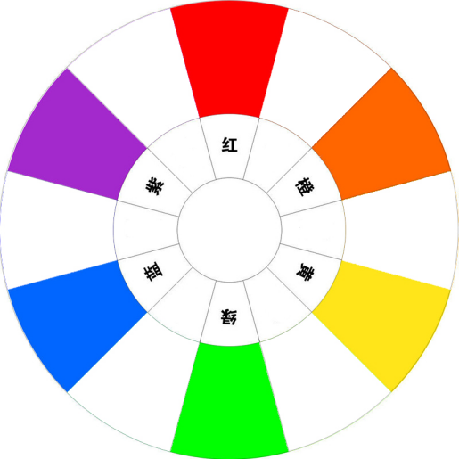
图1 抽奖轮盘
- 用循环单链表的解决方案
先建立一个不带头结点的单循环链表，每个结点代表一个人，它包含两部分内容；编号(no)和密码(code)，密码由外部输入获取，编号则就按结点的先后创建顺序自动编号。创建完后则从第一个人开始根据每个人持有的密码数进行报数，即沿着next指针依次进行点数，点到指定的结点后，则输出该结点的编号，再将该结点从链表中删除，重复此操作，直到链中的所有结点都被删除为止。
- 用循环顺序表的解决方案
……

- 数据结构及算法接口设计
【备注：此部分只对你自己负责的问题其在求解过程中所用到的“存储结构“及所有功能函数的”接口“逐一进行描述。由于每一个人负责的任务都不一样，所以此部分的内容每个人都是不相同的】
1. 约瑟夫环问题求解的存储结构描述
(1)循环单链表的存储结构描述
【备注：文件类似于下面的所有代码内容都用“小5号Times New Roma字体“，包括第五部分的内容。其它内容全部用”5号宋体“， 表和图的标题用“小5黑体“，行间距全部为1.5倍】
typedef struct LNode{
int num;
int code;
struct LNode *next;
}node,*linklist; //单链表解决约瑟夫问题时储存结点信息

(2) 顺序存储结构运用数组的描述
……
2. 约瑟夫环问题求解的接口描述
……
……
- 程序模块结构及算法设计
【备注：此部分要求先写出两个问题求解的程序总功能框架图，然后写出你自己负责的问题在求解过程中的核心算法的流程图以及对应的实现算法，有多个核心功能函数就要逐一给出其处理的流程图和实现算法。特别要注意其中流程图画法的规范性和正确性。由于由于每一个人负责的问题不一样，所以这部分的内容每个人也不尽相同】

1．程序总功能模块图
本实验的程序总功能模块如图2所示。
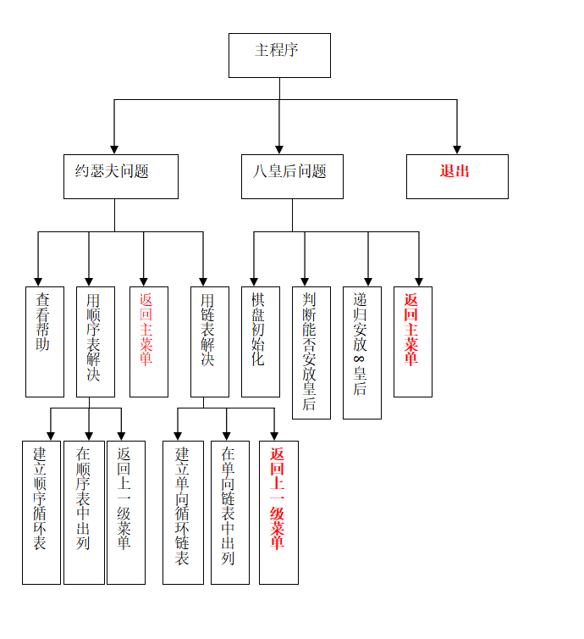
图2 程序总功能模块图

2. 核心算法分析与设计
我负责的约瑟夫环问题求解过程中 , 主要涉及到链表的建立和链表的出列两个核心算法。它们的算法流程和算法描述具体如下：
（1）链表出列的算法流程图
链表出列的算法流程图如图3所示。
图3 链表出列算法流程图
开始
输入初始密码=>turn
i <=1
假
结束
链头的头指针L赋于p
i<=number-1?
j<=turn-1?
j <=1
真
p指针下移
假
j++
取出出列人的密码并赋给turn
i++
输出出列人的编号
输出最后一个人的编号

真
将出列人的结点从链中删除
（2） 链表出列的具体算法
链表出列的具体算法如下：
void chulie(linklist L,int number) //链表中的出列算法
{
int turn,i,j;
linklist p,s;
printf("please input the start code:");
scanf("%d",&turn);
p=L;
printf("the turn out of the circle is:");
for(i=1;i<=number-1;i++)
{
for(j=1;j<=turn-1;j++) p=p->next;
printf("%d ",p->next->num);
turn=p->next->code;
s=p->next;
p->next=s->next;
free(s);
}
printf("%d ",p->next->num);
printf("\n");
}
（3） 链表建立算法的流程图
链表建立的算法流程图如图4所示。
……
（4） 链表建立的具体算法
链表建立的算法具体如下：
……
5）
……
6）
……等等
- 源程序代码
【备注：此部分要求写出对两个问题求解汇总后的程序的全部代码。所以此部分同组内容是相同的】

void welcome() //主程序界面
{
printf(" welcome to our system\n");
printf(" ****************************************************\n");
printf(" * 1.Joseph Central issues *\n");
printf(" * 2.Queen 8 *\n");
printf(" * 3.exit *\n");
printf(" ****************************************************\n");

}

int main() //主函数
{
int choice;
welcome();
printf(" please make your choice:");
scanf("%d",&choice);
while(choice!=3)
{
switch(choice)
{
case 1:system("cls");Joseph();getch();break;
case 2:system("cls");Queen();getch();getch();break;
default:printf("please chooose the right choice!");getch();getch();break;
}
system("cls");
welcome();
printf(" please make your choice:");
scanf("%d",&choice);
}
}

……
……
……

- 测试分析
【备注：此部分需从两个问题汇合后形成的总程序开始运行，运行到你负责的模块为止，并对不同测试用例其运行结果做出正确的分析。所以这部分的内容每个人也是不完全相同。】

本实验的测试用例，其运行结果如图4所示。
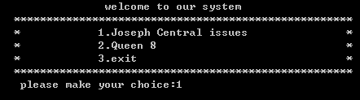
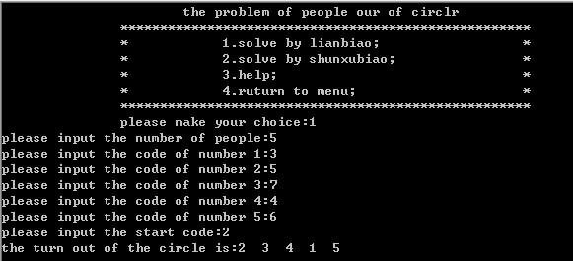
如图4 程序运行结果图

【备注：下面需对不同测试用例做不同分析，分析其正确性和性能的“优“与”劣“】

……
……

- 心得体会
【备注：要求200字以上，将下面内容叙述清楚。请用自己的语言组织内容，但具体内容应该至少包括这四个方面，叙述的顺序不限：1）通过文献查阅你获得了什么？2）通过团队怎么的合作，最后的收获和体会又是什么？3）通过自己的独立研究与思考其收获与体会是什么？4）在实验过程中你在”诚信守则“方面做得如何，有何感想？】

